SERVICIO NACIONAL DE APRENDIZAJE — SENA Centro de Electricidad, Electrónica y Telecomunicaciones — CEET

TalentSoft - Sistema de Gestión del Talento Humano

Base De Datos Y Modelado TalentSoft

Integrantes:
Brayan Darío Sierra Ramírez
David Steven Castro Garavito
Danier Felipe Herrera Charry
Santiago Peña Bermudez

Tecnólogo en Análisis y Desarrollo de Software
3388486

Bogotá D.C. 2026
PROCESO GENERAL

Entidades y atributos

Rol
ID_rol
Nombre

Empleado
id_empleado
correo
contrasena
edad
tipo_sangre
telefono
direccion
foto_url
diplomas

HistorialLaboral
id_historial
cargo
fecha_evento
tipo_evento

Contrato
id_contrato
tipo_contrato
fecha_inico
fecha_fin
salario

Asistencia
id_asistencia
fecha
hora_entrada
hora_salida
ausencia_justificada

Permiso
id_permiso
fecha_solicitud
motivo
duracion
estado

Vacaciones
id_vacaciones
fecha_inicio
fecha_fin
estado

HoraExtra
id_hora_extra
fecha
tipo
cantidad_horas

Candidato
id_candidato
documento
nombre
contacto
especialidad
hoja_vida_pdf
estado
observaciones_tecnicas
calificacion_tecnica

Entrevista
id_entrevista
fecha
hora
modalidad
id_entrevistador

NovedadSalud
id_novedad_salud
tipo_novedad
fecha_registro
fecha_vencimiento
descripcion

EvaluacionDesempeño
Id_evaluacion
fecha_evaluacion
porcentaje_cumplido
observaciones

Capacitacion
Id_capacitacion
tema
fecha
hora
lugar_plataforma
id_responsable

EventoInstitucional
id_evento
tipo_evento
fecha_evento
descripcion

Cardinalidad
Esta es la relación predominante en el sistema, ya que la entidad Empleado actúa como el eje central del módulo de gestión.
- Rol (1) ↔ (N) Empleado
  - Lógica: Un tipo de perfil (ej. "Administrador" u "Operario") puede ser asignado a muchos empleados, pero cada cuenta de empleado tiene un único rol principal asignado en el sistema.
- Empleado (1) ↔ (N) HistorialLaboral
  - Lógica: Un empleado puede tener múltiples eventos en su historial a lo largo de su trayectoria (cambios de cargo, modificaciones contractuales), pero cada evento registrado pertenece a un solo empleado.
- Empleado (1) ↔ (N) Contrato
  - Lógica: Un empleado puede tener varios contratos a lo largo del tiempo (si se guardan los históricos), pero un contrato específico le pertenece únicamente a un empleado.
- Empleado (1) ↔ (N) Asistencia / Permiso / Vacaciones / HoraExtra
  - Lógica: Un solo empleado genera múltiples registros de entradas/salidas, solicita varios permisos, registra distintos periodos de vacaciones y acumula diversas horas extras. Cada uno de estos registros individuales pertenece a un único empleado.
- Empleado (1) ↔ (N) NovedadSalud
  - Lógica: Un trabajador puede registrar múltiples exámenes médicos ocupacionales, incapacidades o accidentes durante su vida laboral, pero cada registro médico recae sobre un solo individuo.
- Empleado (1) ↔ (N) EvaluacionDesempeno
  - Lógica: A un empleado se le pueden realizar múltiples evaluaciones periódicas para medir su cumplimiento de metas, pero cada evaluación está asociada a un solo empleado.
- Candidato (1) ↔ (N) Entrevista
  - Lógica: Un aspirante dentro del banco de talento puede tener programadas múltiples entrevistas (ej. con diferentes áreas o en diferentes etapas), pero cada entrevista pertenece a un solo candidato.
- Empleado (1) ↔ (N) Entrevista (Relación como Entrevistador)
  - Lógica: Un empleado (con rol de Jefe o Administrador) puede ser el responsable de realizar múltiples entrevistas a distintos candidatos.

Relaciones de Muchos a Muchos (N:M)
En bases de datos relacionales, estas cardinalidades requieren la creación de una tabla intermedia (o puente) para romper la relación "Muchos a Muchos" en dos relaciones de "1 a Muchos".
- Empleado (N) ↔ (M) Capacitacion
  - Lógica: Un empleado puede asistir a muchos cursos o capacitaciones, y a su vez, una sola capacitación puede tener como asistentes a muchos empleados.
  - Solución MER: Se debe crear una entidad intermedia llamada, por ejemplo, AsistenciaCapacitacion (que contenga id_empleado, id_capacitacion y opcionalmente estado_asistencia).

Entidades Independientes o de Relación Mixta
- EventoInstitucional:
  - Si es un evento corporativo general (ej. Aniversario de la empresa), no necesita relación directa con un empleado, simplemente existe en el calendario.
  - Si es el cumpleaños o aniversario laboral de una persona específica, tendría una relación Empleado (1) ↔ (N) EventoInstitucional, donde el evento está asociado al empleado en cuestión.

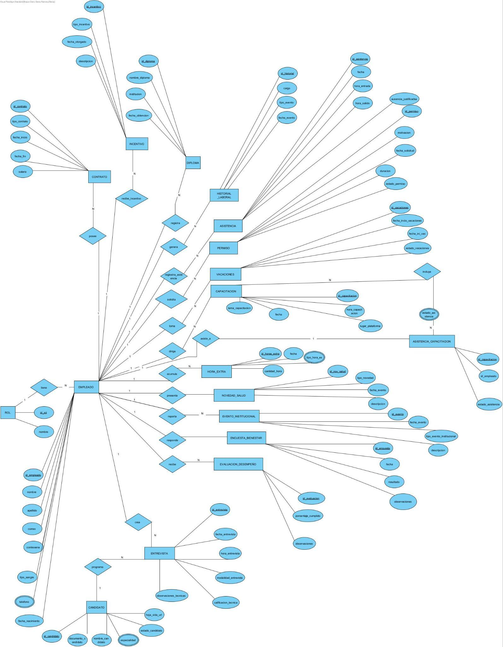

Link diagrama: https://drive.google.com/file/d/1r-1lvLrBqJbLMuLqiLVGTTuXR2ZC4Sd4/view?usp=sharing

Respuesta IA

Análisis del Diagrama Entidad-Relación — SIGTRH / TalentSoft
Revisé tu DER contra la ERS (IEEE 29148) y contra tu diagrama de casos de uso. En general la estructura es sólida y cubre la mayoría de los módulos, pero hay errores de notación, una entidad débil mal formada, cardinalidades cuestionables, atributos multivaluados escondidos, y dos requisitos funcionales completos sin entidad que los soporte. Vamos por partes.

1. Errores de notación y typos (arréglalos antes de sustentar)
Estos no rompen el modelo, pero en una sustentación se notan de inmediato:
Entidad | Atributo actual | Debería ser
Contrato | fecha_incio | fecha_inicio
Asistencia | hora_enrada | hora_entrada
Historial_Laboral | fecha_eveno | fecha_evento
Candidato | calificaicon_tecnica | calificacion_tecnica
Evaluacion_desempeño | porcentaje_cumpldo | porcentaje_cumplido

2. Error estructural real: Asistencia_capacitacion es una entidad débil incompleta
Tal como está dibujada, Asistencia_capacitacion solo se conecta a Capacitacion mediante incluye (1:N), y su único atributo es estado_asistencia. No tiene relación con Empleado ni tiene llave primaria (ni siquiera compuesta).
Esto significa que, con el modelo actual, no puedes responder la pregunta que justifica la existencia de esa entidad: "¿qué empleado asistió a qué capacitación y con qué estado?" — que es exactamente lo que pide RF-BL-005.
Solución concreta: convertirla en una entidad asociativa real entre Empleado y Capacitacion:
Empleado ---- (1,N) --- asiste_a --- (1,N) ---- Capacitacion
|
Asistencia_capacitacion
- id_empleado (FK)
- id_capacitacion (FK)
- estado_asistencia
- fecha_asistencia (opcional)

Es decir: debe quedar con doble línea hacia ambas entidades (o con dos relaciones 1:N que la referencien), no colgando solo de Capacitacion.

3. Cardinalidad cuestionable: programa (Entrevista–Candidato)
Tu diagrama muestra Entrevista (1) --- programa --- (N) Candidato, es decir: una entrevista puede tener muchos candidatos, pero un candidato solo puede aparecer en una entrevista.
Esto entra en conflicto con RF-RS-003 y RF-RS-006: un aspirante pasa por varias etapas (entrevista inicial, prueba técnica, entrevista final) y cada una debe quedar registrada — es decir, un candidato necesita múltiples entrevistas a lo largo del tiempo, no una sola.
Recomendación: invertir/generalizar la cardinalidad a Candidato (1) --- programa --- (N) Entrevista, permitiendo que un mismo candidato tenga N registros de entrevista (cada una con su propia fecha, modalidad y — ver punto 4 — su propia calificación).

4. Atributo mal ubicado: calificacion_tecnica y observaciones_tecnicas en Candidato
RF-RS-004 pide calificar el desempeño del aspirante en cada prueba/entrevista. Si guardas calificacion_tecnica como atributo único de Candidato, pierdes el historial: la segunda entrevista sobrescribe la calificación de la primera.
Solución: mover esos dos atributos a la entidad Entrevista (o a una entidad asociativa Resultado_Entrevista si quieres separar "evento de entrevista" de "evaluación del candidato en esa entrevista"). Candidato debería quedarse solo con datos propios del aspirante: id_candidato, documento, nombre, especialidad, estado, hoja_de_vida_pdf.

5. Atributo fuera de lugar: contrato en Candidato
Candidato tiene un atributo suelto llamado contrato, pero Contrato ya es una entidad independiente ligada a Empleado. Un candidato todavía no es empleado, así que no debería tener datos contractuales propios.
Esto además esconde un problema más de fondo: tu modelo no representa la transición Candidato → Empleado cuando el estado pasa a "Contratado" (RF-RS-003). Te recomiendo una de estas dos soluciones:
- A. Atributo de referencia: agregar id_empleado (FK, nullable) en Candidato, que se llena solo cuando es contratado. Simple, pero mezcla ciclos de vida distintos en una tabla.
- B. Proceso de migración (más limpio): al cambiar Candidato.estado a "Contratado", se crea un registro nuevo en Empleado y se guarda la referencia Candidato.id_empleado_generado. Esto es lo más común en sistemas de reclutamiento reales.
Elimina el atributo contrato de Candidato en cualquiera de los dos casos.

6. Atributo multivaluado escondido: diplomas en Empleado
Un empleado normalmente tiene varios diplomas/certificaciones, no uno solo. Tal como está, diplomas como atributo simple viola 1FN si en la práctica vas a guardar más de un valor ahí (una lista separada por comas, por ejemplo).
Solución: extraer una entidad Diploma (o Certificacion):
Diploma
- id_diploma (PK)
- id_empleado (FK)
- nombre_diploma
- institucion
- fecha_obtencion

Relación 1:N desde Empleado.

7. Dos requisitos funcionales completos sin entidad (los más importantes que faltan)
Comparando contra el Módulo 3.4 de la ERS y tu propio diagrama de casos de uso, hay dos funcionalidades que sí aparecen como caso de uso pero no tienen dónde guardarse en el DER:

7.1 RF-BL-002 — Seguimiento al bienestar físico y emocional
Caso de uso: "Dar seguimiento al bienestar físico y emocional" (encuestas periódicas). No existe entidad para esto. Sugerencia:
Encuesta_bienestar
- id_encuesta (PK)
- id_empleado (FK)
- fecha
- resultado / puntaje
- observaciones

Relación 1:N desde Empleado.

7.2 RF-BL-004 — Incentivos y reconocimientos
Caso de uso: "Registrar incentivos y reconocimientos". Tampoco tiene entidad. Sugerencia:
Incentivo
- id_incentivo (PK)
- id_empleado (FK)
- tipo_incentivo
- fecha_otorgado
- descripcion

Relación 1:N desde Empleado.
Sin estas dos entidades, esos casos de uso del diagrama simplemente no son implementables — es la inconsistencia más importante entre tus dos diagramas.

8. Relación dirige (Empleado–Capacitacion): revisa la cardinalidad del lado de Empleado
Solo se ve etiquetada la "M" del lado de Capacitacion; no queda claro el valor del lado de Empleado en la imagen. Si un capacitador puede dictar varias capacitaciones y una capacitación puede tener varios instructores, es N:M — en ese caso dirige necesita convertirse en entidad asociativa (o dejar explícito 1 en el lado de Empleado si solo hay un instructor por capacitación, que es lo más común). Aclara y etiqueta ambos lados.

9. Nota de seguridad (no es error de ER, pero afecta el diccionario de datos)
El atributo contraseña de Empleado debe documentarse como hash, no texto plano, para cumplir RNF-SEG-002 (bcrypt). No cambia el modelo, pero anótalo en tu diccionario de datos como contraseña_hash.

10. Lo que SÍ está bien resuelto (para que no dudes de esto en la sustentación)
- Contrato (N) --- posee --- (1) Empleado: correcto, permite historial de contratos por empleado (soporta RF-RP-008 y RF-PA-005).
- permiso y Vacaciones con atributo estado: correcto para modelar el flujo de aprobación/rechazo (RF-PA-003, caso de uso "Aprobar o rechazar permiso").
- Asistencia.ausencia_justificada: cubre bien RF-PA-007.
- Hora_extra con tipo y cantidad_hora: suficiente para que el cálculo de valor (RF-PA-008) se resuelva por lógica de negocio, no hace falta guardarlo.
- Rol como entidad separada de Empleado: correcto para RF-RP-003.

Resumen de acciones prioritarias
- Arreglar Asistencia_capacitacion: conectarla también a Empleado y darle llave (crítico).
- Agregar Incentivo y Encuesta_bienestar: hoy faltan por completo (crítico, RF-BL-002 y RF-BL-004).
- Invertir cardinalidad programa para permitir múltiples entrevistas por candidato, y mover calificacion_tecnica/observaciones_tecnicas a Entrevista.
- Quitar contrato de Candidato; decidir cómo migras Candidato → Empleado.
- Extraer Diploma como entidad 1:N desde Empleado.
- Corregir los 5 typos de la tabla del punto 1.
- Etiquetar bien ambos lados de la cardinalidad en dirige.
Si quieres, en el siguiente paso puedo ayudarte a rehacer solo la sección del diagrama que involucra Candidato/Entrevista/Empleado con las cardinalidades corregidas, o a redactar el diccionario de datos completo con estas correcciones ya incorporadas.

Diagrama Entidad-Relación Corregido IA

